RELAZIONE SULLA PERFORMANCE – ANNO 2021

Con il presente documento, ai sensi e per gli effetti di cui all’art. 10, comma 1, lett. b), d.lgs. 27 ottobre 2009, n. 150, e s.m.i. di attuazione della legge 4 marzo 2009, n. 15, in materia di ottimizzazione della produttività del lavoro pubblico e di efficienza e trasparenza delle pubbliche amministrazioni, si rendono noti i risultati organizzativi e individuali raggiunti nel 2021.
Il Comune di Moliterno aveva una popolazione di 3.655 abitanti al 31.12.2021.
In primis occorre fare una premessa: l’emergenza sanitaria da Covid 19, protratta anche per il 2021 ha inciso sull’ordinaria gestione delle attività, sia pure in misura minore all’esercizio 2020.

FONDI AIUTO ALIMENTARE
Si richiamano per sommi capi i provvedimenti tramite i quali il Governo Centrale ha assegnato al nostro Ente specifiche risorse per fronteggiare le difficoltà della popolazione derivanti dalla gestione dell’emergenza e le relative modalità di utilizzo:

- con Ordinanza del capo del Dipartimento della Protezione civile n. 658 del 29 marzo 2020 rubricata “ULTERIORI INTERVENTI URGENTI DI PROTEZIONE CIVILE IN RELAZIONE ALL’EMERGENZA RELATIVA AL RISCHIO SANITARIO CONNESSO ALL’INSORGENZA DI PATOLOGIE DERIVANTI DA AGENTI VIRALI TRASMISSIBILI”, è stata prevista l’adozione, da parte dei Comuni, di misure di solidarietà alimentare mediante la concessione di buoni spesa utilizzabili per l’acquisto di generi alimentari e di prima necessità. In seguito all’emanazione del suddetto provvedimento, al Comune di Moliterno è stata assegnata e traferita la somma complessiva di € 31.988,77;
- con D.L. 23/11/2020 n.154 recante “Misure finanziarie urgenti connesse all’emergenza epidemiologica da Covid 19” (cd. Decreto Ristori ter), è stato istituito un Fondo di 400 milioni finalizzato a consentire ai Comuni di adottare misure urgenti di solidarietà alimentare, fondo da ripartire con le stesse modalità della citata ordinanza. In seguito all’adozione del suddetto decreto legge, al Comune di Moliterno è stata assegnata e traferita la ulteriore somma di € 31.988,77;
- con Decreto Legge 25/05/2021 n.73 recante “Misure urgenti connesse all’emergenza da Covid 19 per le imprese, il lavoro, i giovani, la salute e i servizi territoriali” è stato istituito un Fondo di 500 milioni per il 2021 finalizzato a consentire ai Comuni di adottare misure urgenti di solidarietà alimentare, nonché di sostegno alle famiglie che versano in stato di bisogno per il pagamento dei canoni di locazione e delle utenze domestiche;
- che con successivo decreto del Ministero dell’Interno, di concerto con il Ministro dell’Economia e delle Finanze in data 24/06/2021, si è proceduto al riparto delle suddette risorse ed è stata assegnata al Comune di Moliterno, la somma di € 53.956,06;
In ragione di tali assegnazioni, l’Amministrazione Comunale, con Deliberazione di Giunta n.105 del 01/09/2021, esecutiva come per legge, sono stati individuati i nuovi criteri per il riconoscimento degli aiuti di che trattasi, al fine di consentire parità di trattamento e massima trasparenza nella gestione delle procedure. Sulla delle indicazioni ricevute, gli uffici hanno predisposto il nuovo avviso per la richiesta di contributo e sono state raccolte le prime domande di aiuto, con conseguente riconoscimento dei relativi contributi.

PERSONALE

Nel corso del 2021 si è proceduto a coprire i seguenti posti nell’organico dell’Ente rimasti vacanti a seguito di cessazioni dal servizio verificatesi negli anni pregressi:

- Assunzione con contratto a tempo determinato ricorrendo alla normativa di cui all’art.110 del D.Lgs 267/00 e s.m.i. (dipendente all’allora esistente cat.D, con conferimento alla stessa dei poteri di rilevanza esterna) ;

- Assunzioni istruttore amministrativo (allora vigente cat.C) (servizi demografici)
(tempo indeterminato part-time 18 H settimanali) attingendo dalla vigente graduatoria interna;

- Assunzione tempo determinato (12H settimanali) di un esecutore (allora vigente cat. B) nell’area contabile ricorrendo alla normativa di cui all’art.1 comma 557 della L.311/2004;
Si è provveduto, inoltre, ad incrementare le ore lavorative di n.2 dipendenti appartenenti all’allora vigente categoria B, nonché dell’agente di Polizia Locale.
Nel 2021, caratterizzato da una situazione emergenziale nell’area contabile, sono state poste le basi per l’attivazione delle procedure assunzionali di n.2 ex cat.C di cui una a tempo pieno e indeterminato e l’altra a tempo indeterminato part – time (12 ore settimanali), nonché di una figura professionale appartenente alla ex cat. D (procedura terminata nel 2022 e rilevatasi infruttuosa).

Andamento della spesa di personale nell’ultimo quinquennio
Anno di riferimento | Spesa di personale | Incidenza % spesa personale/spesa corrente
anno 2021 | 792.010,00 | 21,93%
anno 2020 | 762.676,00 | 27,75%
anno 2019 | 873.156,00 | 27,47%
anno 2018 | 917.873,00 | 34,52%
anno 2017 | 939.237,00 | 31,65%
anno2016 | 907.687,00 | 37,93%
Dati desunti dagli impegni.

GESTIONE FINANZIARIA

Di seguito si riportano i dati desunti dal conto consuntivo 2021 approvato con deliberazione n° 12 del 23.05.2022.

PROSPETTO DIMOSTRATIVO DEL RISULTATO DI AMMINISTRAZIONE
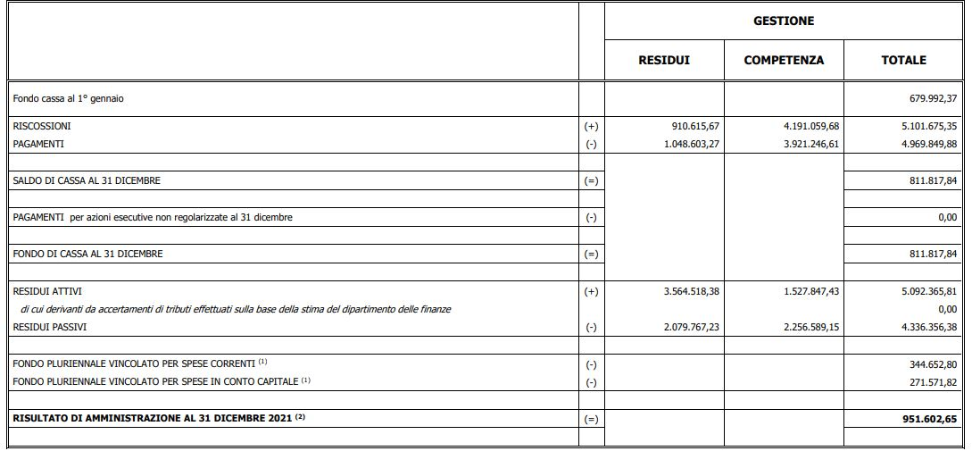

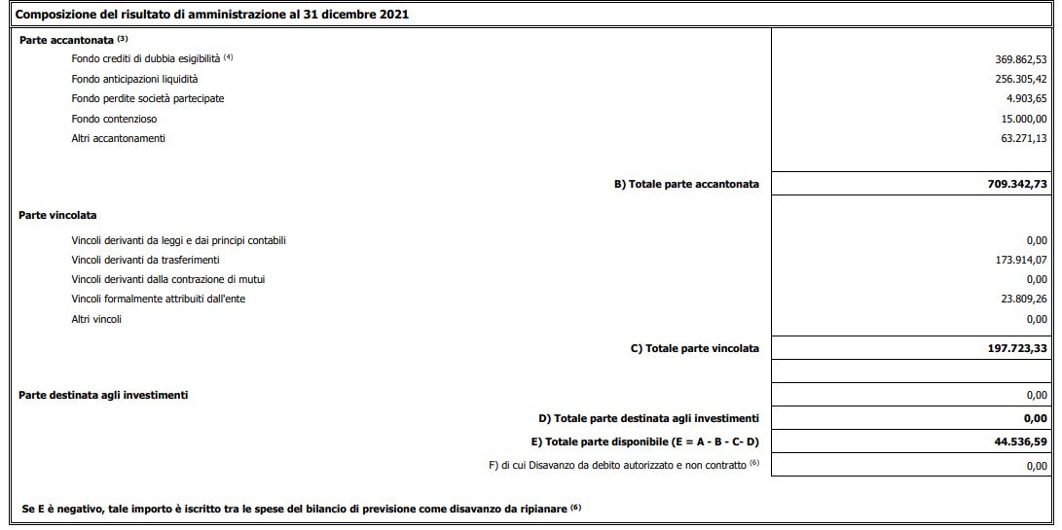

DEBITI FUORI BILANCIO

Nel 2021 è stato riconosciuto un debito fuori bilancio afferente una sentenza di condanna emessa dal Tribunale di Lagonegro con la quale il Giudice di prime cure ha condannato l’Amministrazione in una controversia instaurata nella materia del trasporto pubblico.
Sono stati riconosciuti, inoltre, rispettivamente con Deliberazioni Consiliari n.48 del 29/11/2021 e n.50 del 06/12/2021 n.2 Debiti fuori bilancio, rispettivamente nei confronti della Telecom SPA per € 328,30 e della Banca IFIS per € 23.104,36.

ATTI DI PROGRAMMAZIONE PIU’ RILEVANTI

Si segnalano di seguito i seguenti provvedimenti relativi all’anno 2021:

- Bilancio di Previsione 2021-2023 approvato con deliberazione Consiliare n° 17 del 03/05/2021.
- DUP 2021/2023 approvato con Deliberazione n.17 del 03/05/2021 e modificato con Deliberazione n.49 del 29/11/2021;
- Assestamento al bilancio approvato con deliberazione n.35 del 30/07/2021;
- Approvazione conto consuntivo 2020 approvato con D.C.C. n.19 del 21/06/2021;
- La programmazione è stata attuata attraverso una pluralirità di delibere tra cui rientra, in particolar modo, la n°71 del 23/06/2021 della Giunta Comunale è stato approvato il PEG e il piano della Performance.

PROGRAMMA OPERE PUBBLICHE

L’ Area oltre gli obiettivi che sono stati rappresentati nella relazione Piano della performance 2021-2023. Programmi Area Tecnica-Anno 2021 ha svolto innumerevoli attività afferenti a una serie di fondi destinate all’Area tecnica per l’anno 2021.

- Infrastrutture sociali DPCM 36 del 17_07_2020 anno 2021 € 34.672,50- “Riqualificazione di aree periferiche attraverso percorso fitness attrezzato all’aperto in via Pineta”.

- Efficientamento energetico Legge 27 dicembre 2019 n°160 - Decreto Ministero dell'Interno 14 gennaio 2020 Attribuzione ai comuni dei contributi per investimenti destinati ad opere pubbliche in materia di efficientamento energetico e sviluppo territoriale sostenibile per l'anno 2021- Importo € 100.000,00.

- POC Basilicata 2014/2020 - Fondo “Basilicata si progetta” ex Articolo 4 della L.R. n. 25/2020 e ss.mm.ii. – CUP - E82C21001010001, E82C21001020001- Determina a contrarre ed affidamento diretto ai sensi dell’art. 1, comma 2 lettera a) Legge 11 settembre 2020, n. 120.

  - Comune di Moliterno (PZ) ha presentato istanza con la quale si è richiesto il sostegno finanziario del Fondo ‘Basilicata si Progetta’ per la redazione dei progetti di fattibilità tecnico-economica relativi degli interventi riportati di seguito:
    - IST21026240 del 29/06/2021 “Efficientamento energetico ed adeguamento funzionale piscina comunale”
    - IST21026243 del 29/06/2021 “Interventi di miglioramento della fruibilità del centro sportivo comunale”.

- Fondi Regionali del Programma Operativo Val d’Agri-DPC F3 nella Misura C5 “Potenziamento servizi socio sanitari” è prevista la scheda progetto P.04.1 (F3) denominata “Ampliamento Cimitero comunale- realizzazione nuovi loculi” per un importo complessivo di €110.000,00.

- PROGRAMMAZIONE PIANO DI AZIONE NAZIONALE PER LA PROMOZIONE DEL SISTEMA INTEGRATO DI EDUCAZIONE E ISTRUZIONE RIVOLTA A BAMBINI DA ZERO A SEI ANNI € 35.000,00.

- Sistemazione dissesto idrogeologico messa in sicurezza Ponte Avizzita. Progettazione definitiva ed esecutiva, relativa ad interventi di messa in sicurezza del territorio a rischio idrogeologico € 50.000,00.

- Lavori di P1.02- Piano decoro urbano: Miglioramento Viabilità € 26.000,00.

- DGR n° 1382/2007 è stato approvato il DPC, comprendente, tra l’altro, l’operazione dal titolo “P1/02 Adeguamento strutture, della dotazione impiantistica ed arredi, Centro Diurno per anziani; Importo del Progetto € 100.000,00, con Determina Dirigenziale n.12AO.2019/D.01840 del 23.12.2019-Ufficio progetti speciali Val D’Agri Senisese, è stata approvata la variazione al DPC (1a fase) della scheda F2-P01 (2a fase premialità) dal titolo “Un parco per il sociale” comprendente, tra l’altro, l’intervento “ Adeguamento delle strutture della dotazione impiantistica e arredi centro diurno per anziani per un importo pari a euro 28.285,23 importo totale dei lavori di “ADEGUAMENTO DELLE STRUTTURE, DELLA DOTAZIONE IMPIANTISTICA ED ARREDI, CENTRO DIURNO PER ANZIANI” dell’importo complessivo di € 128.285,23.
- Fondi Ripov assegnati all’Ufficio di seguito elencati:

TIPO SERVIZIO | NUMERO IDENTIFICATIVO | NOME OPERAZIONE | COSTO OPERAZIONE | UFFICIO | IMPORTO A BASE DI GARA | IMPORTO AFFIDATO | IMPORTO DETERMINE  LIQUIDAZIONE
A) SERVIZI PER L’AMBIENTE  E TUTELA DEL  TERRITORIALE | SERVIZI 01 | Potenziamento e miglioramento servizi cimiteriali | € 50.000,00 | UTC | € 23.053,52 | € 21.662,47 | € 21.002,17
 | SERVIZI 02 | Potenziamento e manutenzione servizi verde pubblico | € 100.000,00 | UTC | € 92.146,51 | € 84.274,77 | € 64.276,19
 | SERVIZI 03 | Implementazione servizi veterinari - canili | € 20.000,00 | UTC | € 10.000,00 | € 10.000,00 | € 4.658,43
 | SERVIZI 04 | Potenziamento servizi pubblica sicurezza e vigilanza, protezione civile e aree rurali | € 24.000,00 | UTC | € 23.092,54 | € 22.972,74 | € 13.990,56
 | SERVIZI 05 | Potenziamento servizio illuminazione pubblica e scenica | € 50.000,00 | UTC | € - | € - | € -
C) SERVIZI WELFARE,  ISTRUZIONE, SPORT SOCIO  ASSISTENZIALI | SERVIZI 07 | Potenziamento servizi impianti sportivi comunali | € 85.000,00 | UTC | € 60.135,50 | € 58.923,37 | € 27.618,48
 |  | TOTALE | € 329.000,00 |  | € 254.509,17 | € 243.908,05 | € 151.195,77

RAMI DI ATTIVITA’

Come già detto la pressione fiscale è rimasta sostanzialmente invariata: stesso discorso per quanto concerne le entrate extratributarie.

Per quanto concerne la TARI durante l’esercizio 2021 è stato approvato con delibera di Consiglio Comunale n.33 del 30/07/2021 il nuovo Regolamento e con delibera di Consiglio Comunale n.34 del 30/07/2021 il PEF e le Tariffe che sono state ridotte grazie all’utilizzo delle risorse assegnate dal D.L. n.73/2021 ed all’utilizzo della quota vincolata dell’avanzo di amministrazione 2020 derivante dai fondi di cui all’art.112 del D.L. 34/2020 convertito nella legge n.77/2020.

Sono rimaste inoltre invariate le contribuzioni del servizio mensa e del trasporto scolastico: riguardo a quest’ultimo, solamente per una parte minima, viene coperto dagli utenti.

SETTORE ISTRUZIONE
Tra i servizi garantiti dall’Ente, in riferimento al diritto allo studio, figurano principalmente il servizio di trasporto scolastico e quello di refezione.
Quest’ultimo ha subito, causa covid, una serie di interruzioni/sospensioni anche durante l’esercizio 2021. Per il servizio di trasporto scolastico è stato garantito con l’istituzione, tra l’altro, di una linea aggiuntiva che ha garantito l’osservanza delle prescrizioni in materia di capienza massima dei veicoli ad esso destinati.

SERVIZI SOCIALI
Sono stati garantiti i servizi sociali, anche mediante l’erogazione di contributi, sussidi agli indigenti, buoni covid.

SERVIZI CULTURALI/MOSTRE, TEATRO
La situazione di emergenza epidemiologica (con le conseguenti restrizioni imposte dal Governo Nazionale e Regionali) ha inciso profondamente sui servizi culturali limitati per lo più alla biblioteca intesa essenzialmente come prestito librario anche a domicilio e sull’organizzazione di mostre, di concerti e spettacoli teatrali minori nel numero e sicuramente nelle presenze. Nell’estate 2021, infatti, vi è stata una timida ripresa delle attività, influenzata ovviamente dalle prescrizioni dovute alla necessità di arginare gli effetti della pandemia. Si è svolta la sagra del canestrato e la rassegna folklorica seppure con un format rivisitato e più contenuto.

ATTIVITA’ PRODUTTIVE
Il Comune è stato destinatario di specifiche risorse legate alla gestione di Fondi aree interne e Zone rosse.
Il DPCM del 24 settembre 2020 pubblicato sulla G.U.R.I. n. 302del 4 dicembre 2020 di ripartizione, termini, modalità di accesso e rendicontazione dei contributi ai comuni delle aree interne, a valere sul Fondo di sostegno alle attività economiche, artigianali e commerciali per ciascuno degli anni dal 2020 al 2022, tra l’altro, ha assegnato a questo Ente
- per l’Annualità 2020 € 60.632,00
- per l’annualità 2021 € 40.421,00
- per l’annualità 2022 € 40.421,00;
Con Deliberazione di Giunta Comunale n.148/2021, esecutiva, sono state fornite le necessarie indicazioni per il riparto delle somme relative all’annualità 2021.
In aggiunta, l’art.112 bis del Decreto Legge 19/05/2020 n.34, convertito con modificazioni dalla legge 17/07/2020 n.77 recante: “Misure urgenti in materia di salute, sostegno al lavoro e all’economia nonché di politiche sociali connesse all’emergenza epidemiologica da Covid 19”, tra l’altro, ha istituito nello stato di previsione del Ministero dell’interno, un fondo con una dotazione di 40 milioni di euro per l’anno 2020 finalizzato al finanziamento di interventi di sostegno di carattere economico e sociale in favore dei comuni particolarmente colpiti dall’emergenza sanitaria. I criteri di ripartizione del fondo sono definiti con decreto del Ministro dell’Interno, di concerto con il Ministero dell’economia e delle finanze del 15/10/2020.
Tale norma ha disposto, in favore del Comune di Moliterno, il trasferimento dell’importo complessivo di € 134.470,00 da utilizzare a sostegno di economia, lavoro e politiche sociali.
Con Deliberazione di Giunta Comunale n.138 del 01/12/2021, esecutiva come per legge, pertanto, si è proceduto ad autorizzare la spesa complessiva di € 100.000,00 per la concessione di un contributo a fondo perduto una tantum, a sostegno delle attività produttive ricadenti sul territorio moliternese secondo parametri definiti dall’amministrazione comunale. L’istruttoria, particolarmente complessa, ha impegnato gli uffici in maniera significativa.

FORMAZIONE

E’ stata garantita la formazione, sia pure nei limiti dello stretto necessario, dei dipendenti assegnati ai settori più esposti ai fenomeni corruttivi mediante la partecipazione degli stessi ad appositi corsi.

TRASPARENZA

Si è cercato di ottemperare, non sempre con la dovuta tempestività alla miriade di obblighi in materia di pubblicazione dei dati di cui al decreto legislativo n. 33/2013. Non è pervenuta alcuna istanza di accesso civico. Lo scrivente ha sollecitato il personale ad effettuare gli adempimenti in maniera di pubblicità e ha effettuato controlli a campione.
Le rilevazioni effettuate dal responsabile della trasparenza hanno fornito un risultato, nella generalità dei casi, apprezzabile: le relative griglie di rilevazione sono state trasmesse al nucleo per gli adempimenti consequenziali.

ACCESSO CIVICO GENERALIZZATO

Non è pervenuta alcuna istanza di accesso civico generalizzato.

CONTROLLI INTERNI

Lo scrivente ha effettuato i controlli di regolarità amministrativa, così come previsto dalle vigenti normative di fonte legislativa e di fonte regolamentare.

CONTRATTAZIONE DECENTRATA

Per il 2021 è stato costituito, sia pure in ritardo, il fondo delle risorse decentrate con determinazione n.738 del 29/12/2021 e non si è dato seguito alla contrattazione decentrata integrativa relativamente al 2021.

CONCLUSIONI

Sostanzialmente, sia pur con le difficoltà causate dalla situazione di emergenza sanitaria da Covid 19 continuata nel 2021 nonché dalla penuria di personale, soprattutto nell’area contabile, il Comune di Moliterno ha garantito l’espletamento dei servizi di competenza.

Moliterno,

Il Segretario Comunale

Dott. Gerardo LUONGO

__________________________

